**Sơ lược về MongoDB**

# **1.Định nghĩa về MongoDB**:

* MongoDB là một cơ sở dữ liệu mã nguồn mở và là cơ sở dữ liệu NoSQL(*) hàng đầu, được hàng triệu người sử dụng. MongoDB được viết bằng C++.
* Cơ sở dữ liệu đa nền tảng, hoạt động trên các khái niệm Collection và Document, nó cung cấp hiệu suất cao, tính khả dụng cao và có khả năng mở rộng

# 2.Khái niệm về NoSQL:

-NoSQL là 1 dạng CSDL mã nguồn mở không sử dụng Transact-SQL để truy vấn thông tin. NoSQL viết tắt bởi: None-Relational SQL, hay có nơi thường gọi là Not-Only SQL. CSDL này được phát triển trên Javascript Framework với kiểu dữ liệu JSON

-NoSQL ra đời như là 1 mảnh vá cho những khuyết điểm và thiếu xót cũng như hạn chế của mô hình dữ liệu quan hệ RDBMS về tốc độ, tính năng, khả năng mở rộng, memory cache,...

# 3.Các thuật ngữ hay sử dụng trong MongoDB:

* **_id** – Là trường bắt buộc có trong mỗi document. Trường _id đại diện cho một giá trị duy nhất trong document MongoDB. Trường _id cũng có thể được hiểu là khóa chính trong document. Nếu bạn thêm mới một document thì MongoDB sẽ tự động sinh ra một _id đại diện cho document đó và là duy nhất trong cơ sở dữ liệu MongoDB.
* **Collection** – Là nhóm của nhiều document trong MongoDB. Collection có thể được hiểu là một bảng tương ứng trong cơ sở dữ liệu RDBMS (Relational Database Management System). Collection nằm trong một cơ sở dữ liệu duy nhất. Các collection không phải định nghĩa các cột, các hàng hay kiểu dữ liệu trước.
* **Cursor** – Đây là một con trỏ đến tập kết quả của một truy vấn. Máy khách có thể lặp qua một con trỏ để lấy kết quả.
* **Database** – Nơi chứa các Collection, giống với cơ sở dữ liệu RDMS chúng chứa các bảng.

-Mỗi Database có một tập tin riêng lưu trữ trên bộ nhớ vật lý. Một mấy chủ MongoDB có thể chứa nhiều Database.

* **Document** – Một bản ghi thuộc một Collection thì được gọi là một Document. Các Document lần lượt bao gồm các trường tên và giá trị.
* **Field** – Là một cặp name – value trong một document. Một document có thể có không hoặc nhiều trường. Các trường giống các cột ở cơ sở dữ liệu quan hệ.
* **JSON** – Viết tắt của JavaScript Object Notation. Con người có thể đọc được ở định dạng văn bản đơn giản thể hiện cho các dữ liệu có cấu trúc. Hiện tại JSON đang hỗ trợ rất nhiều ngôn ngữ lập trình.
* **Index** – Là những cấu trúc dữ liệu đặc biệt, dùng để chứa một phần nhỏ của các tập dữ liệu một cách dễ dàng để quét. Chỉ số lưu trữ giá trị của một fields cụ thể hoặc thiết lập các fields, sắp xếp theo giá trị của các fields này.

-Index hỗ trợ độ phân tích một cách hiệu quả các truy vấn.

-Nếu không có chỉ mục, MongoDB sẽ phải quét tất cả các documents của collection để chọn ra những document phù hợp với câu truy vấn.

- Quá trình quét này là không hiệu quả và yêu cầu MongoDB để xử lý một khối lượng lớn dữ liệu.

# 4.Các kiểu dữ liệu trong MongoDB:

|  |  |  |
| --- | --- | --- |
| Type | Number | Alias |
| Double | 1 | “double” |
| String | 2 | “string” |
| Object | 3 | “object” |
| Array | 4 | “array” |
| Binary data | 5 | “binData” |
| Undefined | 6 | “undefined” |
| Boolean | 7 | “bool” |
| ObjectId | 8 | “objectId” |
| Date | 9 | “date” |
| Null | 10 | “null” |
| Regular Expression | 11 | “regex” |
| DBPointer | 12 | “dbPointer” |
| JavaScript | 13 | “javascript” |
| Symbol | 14 | “symbol” |
| JavaScript (with scope) | 15 | “javascriptWithScope” |
| 32-bit integer | 16 | “int” |
| Timestamp | 17 | “timestamp” |
| 64-bit integer | 18 | “long” |
| Decimal128 | 19 | “decimal” |
| Min key | -1 | “minKey” |
| Max key | 127 | “maxKey” |

## Chú Thích kiểu dữ liệu:

* **Chuỗi:** Đây là kiểu dữ liệu được sử dụng phổ biến nhất để lưu giữ dữ liệu. Chuỗi trong MongoDB phải là UTF-8 hợp lệ.
* **Số nguyên:** Kiểu dữ liệu này được sử dụng để lưu một giá trị số. Số nguyên có thể là 32 bit hoặc 64 bit phụ thuộc vào Server của bạn.
* **Boolean**: Kiểu dữ liệu này được sử dụng để lưu giữ một giá trị Boolean (true/false).
* **Double**: Kiểu dữ liệu này được sử dụng để lưu các giá trị số thực dấu chấm động.
* **Min/ Max keys:** Kiểu dữ liệu này được sử dụng để so sánh một giá trị với các phần tử BSON thấp nhất và cao nhất.
* **Mảng:** Kiểu dữ liệu này được sử dụng để lưu giữ các mảng hoặc danh sách hoặc nhiều giá trị vào trong một key.
* **Timestamp:** Đánh dấu thời điểm một Document được sửa đổi hoặc được thêm vào.
* **Object:** Kiểu dữ liệu này được sử dụng cho các Document được nhúng vào.
* **Null:** Kiểu dữ liệu này được sử dụng để lưu một giá trị Null.
* **Symbol:** Kiểu dữ liệu này được sử dụng giống như một chuỗi
* **Date :** Kiểu dữ liệu này được sử dụng để lưu giữ date và time hiện tại trong định dạng UNIX time.
* **Object ID:** Kiểu dữ liệu này được sử dụng để lưu giữ ID của Document.
* **Binary data:** Kiểu dữ liệu này được sử dụng để lưu giữ dữ liệu nhị phân.
* **Code:** Kiểu dữ liệu này được sử dụng để lưu giữ JavaScrip code vào trong Document.
* **Regular expression:** Kiểu dữ liệu này được sử dụng để lưu giữ Regular Expresion.

Ví dụ : Dữ liệu của collection bao gồm 2 documents MinKey và MaxKey:

{ "_id" : 1, x : { "$minKey" : 1 } } { "_id" : 2, y : { "$maxKey" : 1 } }

Câu lệnh truy vấn sau sẽ cho kết quả là một documents có _id: 1:

db.data.find( { x: { $type: "minKey" } } ) .

# 5.Cách hoạt động của MongoDB:

* MongoDB hoạt động dưới một tiến trình ngầm service, luôn mở một cổng (Cổng mặc định là 27017) để lắng nghe các yêu cầu truy vấn, thao tác từ các ứng dụng gửi vào sau đó mới tiến hành xử lý.
* Mỗi một bản ghi của MongoDB được tự động gắn thêm một field có tên “_id” thuộc kiểu dữ liệu ObjectId mà nó quy định để xác định được tính duy nhất của bản ghi này so với bản ghi khác, cũng như phục vụ các thao tác tìm kiếm và truy vấn thông tin về sau.
* Trường dữ liệu “_id” luôn được tự động đánh index (chỉ mục) để tốc độ truy vấn thông tin đạt hiệu suất cao nhất.
* Mỗi khi có một truy vấn dữ liệu, bản ghi được cache (ghi đệm) lên bộ nhớ Ram, để phục vụ lượt truy vấn sau diễn ra nhanh hơn mà không cần phải đọc từ ổ cứng.
* Khi có yêu cầu thêm/sửa/xóa bản ghi, để đảm bảo hiệu suất của ứng dụng mặc định MongoDB sẽ chưa cập nhật xuống ổ cứng ngay, mà sau 60 giây MongoDB mới thực hiện ghi toàn bộ dữ liệu thay đổi từ RAM xuống ổ cứng.

## Ưu nhược điểm của MongoBD:

***Ưu điểm:***

* Trong mongodb thì chỉ 1 collection ta có thể chứa nhiều document khác nhau . Với mỗi document thì số trường, nội dung, kích thước lại có thể khác nhau.
* Cấu trúc của một đối tượng rõ ràng.
* Không có các Join phức tạp
* Khả năng mở rộng cực lớn: việc mở rộng dữ liệu mà không phải lo đến các vấn đề như khóa ngoại, khóa chính, kiểm tra ràng buộc, ... MongoDB cho phép thực hiện replication và sharding nên việc mở rộng cũng thuận lợi hơn.
* Sử dụng bộ nhớ trong để lưu giữ cửa sổ làm việc cho phép truy cập dữ liệu nhanh hơn. Việc cập nhật được thực hiện nhanh gọn nhờ update tại chỗ (in-place).

***Nhược điểm:***

* Dữ liệu được caching, lấy RAM làm trọng tâm hoạt động vì vậy khi hoạt động yêu cầu một bộ nhớ RAM lớn
* Mọi thay đổi về dữ liệu mặc định đều chưa được ghi xuống ổ cứng ngay lập tức vì vậy khả năng bị mất dữ liệu từ nguyên nhân mất điện đột xuất là rất cao.
* Các ứng dụng cần sử dụng nhiều transaction (như ngân hàng) do Mongodb không có cơ chế transaction (giao dịch) để phục vụ cho các ứng dụng ngân hàng

# 6.1.Cài đặt MongoDB trên window:

1. Tải MongoDB từ link bên dưới: <https://www.mongodb.org/downloads>
2. Chạy file vừa tải về
3. Sau khi chạy xong file, vào thư mục C:\Program Files\MongoDB\Server\3.4\bin , chạy file mongod để khởi động mongoDB
4. Dùng địa chỉ 127.0.0.1:27017 để tạo connection đến mongoDB

## Hình ảnh sau khi chạy file mongod để tạo localhost:

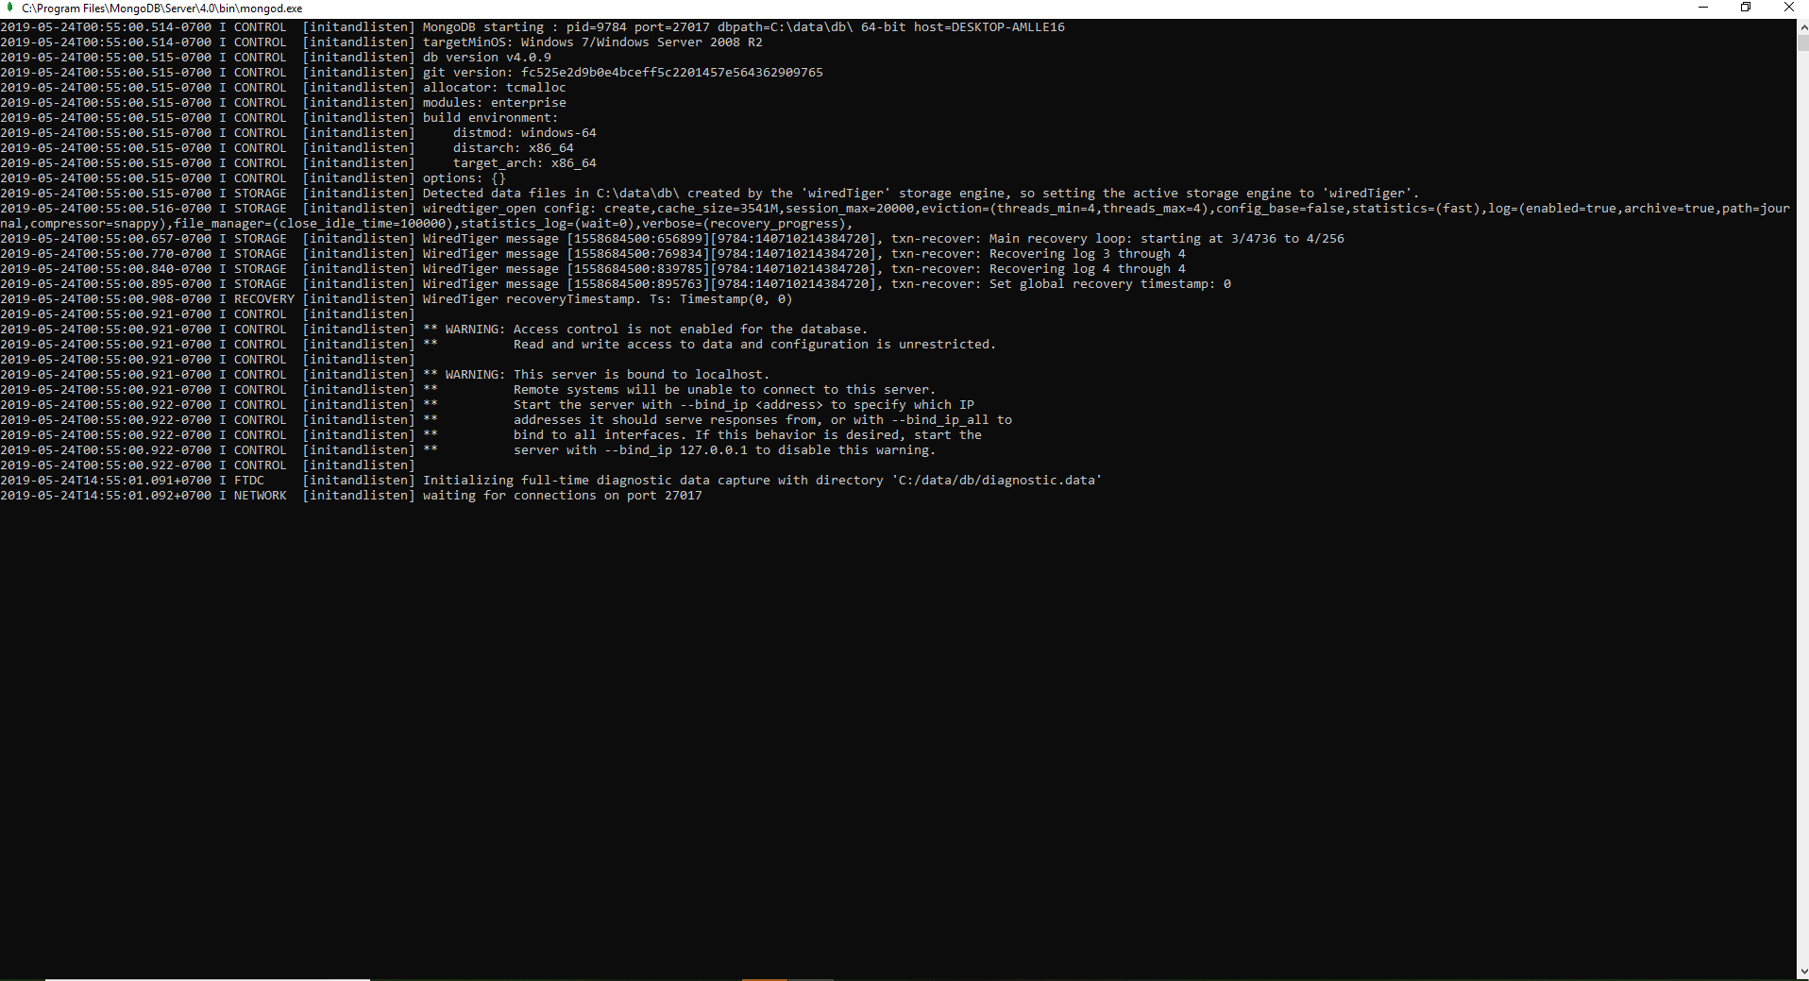

## Màn hình chính của MongoDB:

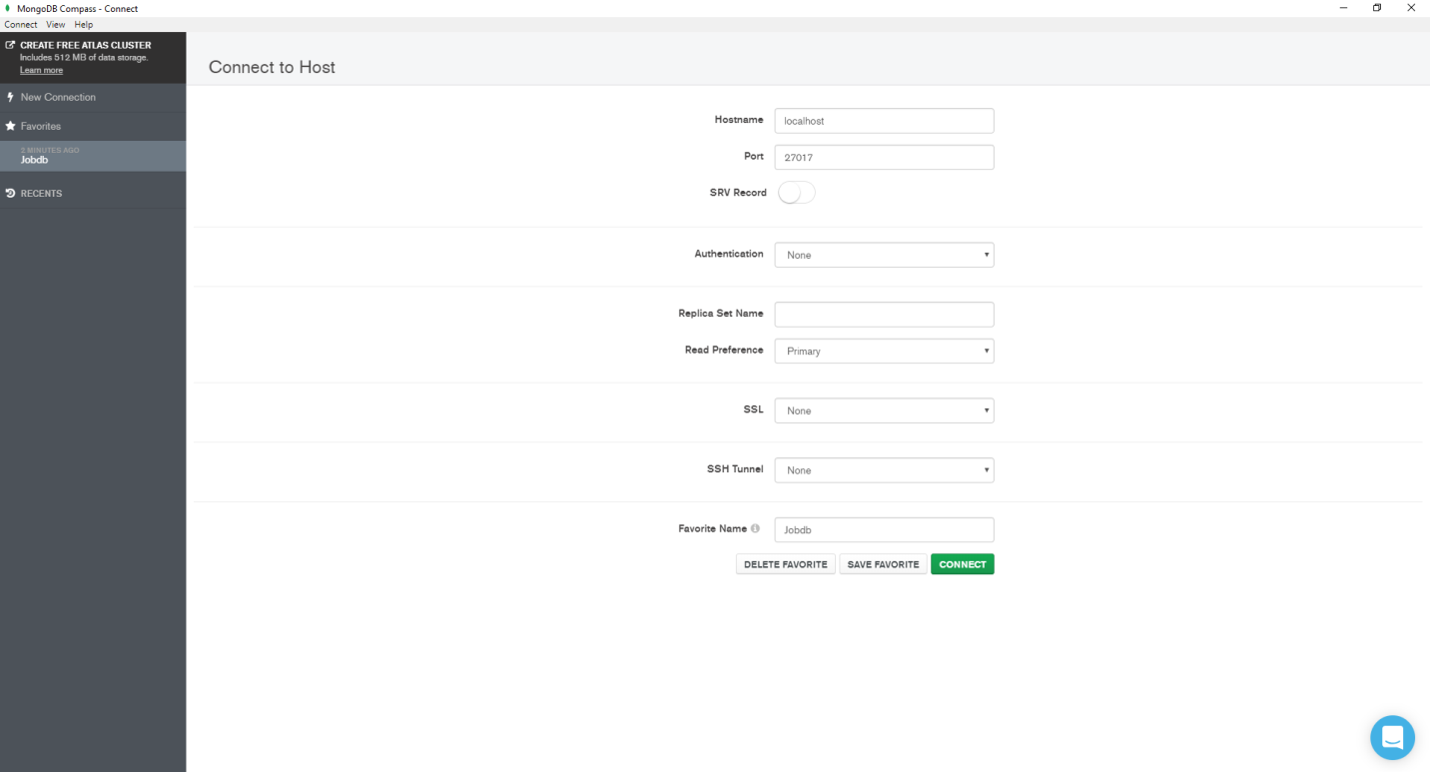

# 6.2. Cài đặt MongoDB trên Django:

Bước 1:Thiết lập Virtualenv: pip install Virtualenv

Bước 2:Tải Django-Nonrel: pip install git+https://github.com/django-nonrel/

Bước 3:Tải DjangoToolBox**: pip install git+https://github.com/django-nonrel/djangotoolbox**

**Bước 4: Cài đặt Djongo: pip install Djongo**

Bước 5 : Tạo đường dẫn đến Database trên MongoDB:

DATABASES = {

'default' : {

'ENGINE' : 'django_mongodb_engine',

'NAME' : 'my_database'

}

}

Hoàn thành!!

## *Giao diện MongoDB khi kết nối với Django cùng với Collection job_post được tạo từ Model trong Django:

